**计算机学院（国家示范性软件学院）计算机科学与技术专业**

**2020年第二学士学位招生线上面试考核要求**

计算机学院（国家示范性软件学院）计算机科学与技术专业2020年第二学士学位招生线上面试须知详情如下：

**一、面试设备及平台**

考生须根据计算机学院（国家示范性软件学院）（以下简称“学院”）要求备妥软硬件条件和网络环境，提前安装指定软件，并按学院要求的时间配合完成网络远程面试软件测试。

1、面试设备（主机位）一般应为笔记本电脑或台式电脑（带有摄像头和麦克），从正面拍摄，全程清晰显示考生面部及双手图像；

2、监控面试环境的设备（辅机位）为1部手机或笔记本电脑或PAD等（须有摄像头），从考生侧后方约45度角位置拍摄，确保从身后完整拍摄到考生全身和主机位屏幕，面试过程须关闭音频；

3、面试为远程实时视频方式，请考生提前确认视频设备和环境可用。需保证设备电量充足、存储空间充足，建议连接优质Wi-Fi网络、有线宽带、4G网络等两种以上网络条件，关闭移动设备通话、录屏、外放音乐、闹钟等可能影响面试的应用程序。若使用手机设备，建议保证手机电量充足并接通电源后再进行面试；

4、考生须服从面试小组秘书安排，事先准备好“北京邮电大学第二学士学位招生报名申请表”、身份证和“诚信考试承诺书”，提前1小时进入候考（资格审查）会议室的等候室，等待面试小组秘书“准入”后进入候考（资格审查）会议室，进行面试顺序抽号。抽号结束后退出候考（资格审查）会议室，重新进入该会议室的等候室，再由面试小组秘书按面试顺序“准入”后进入资格审查环节；资格审查后，按照秘书的指令进入线上面试会议室，不得提前。考生以双机位模式进入正式面试会议室，手持“北京邮电大学第二学士学位招生报名申请表”、身份证向主机位镜头展示，供面试小组专家核查，回答面试专家关于个人信息的提问，根据指令，手持摄像头，环绕360°，展示本人应试环境后，立即恢复双机位模式设定；

5、正式面试过程考生应选择独立、可封闭的空间，确保安静整洁，面试期间严禁他人进入面试独立空间。除面试要求的设备和物品外，面试场所考生座位1.5米范围内不得存放任何书刊、资料、电子设备等。面试全程，考生所在场所必须保持安静、光线明亮、不逆光。不能有除考生外的其他人出现，不能听到其他人说话的声音；

6、面试全程请考生正面免冠朝向主机位，保证头肩部及双手出现在视频画面中（可双肘支于桌面、小臂直立、双手交叉放于下巴正前方）保持坐姿端正；

7、考生面部必须清晰可见，头发不可遮挡耳朵，不可佩戴耳饰；全程禁止使用耳机，否则面试成绩作废；

8、考生网络2分钟内无法接通，将顺延考生面试时间；超出2分钟并在5分钟（含）内解决，考生重新进入面试会议室；超出5分钟，将暂停面试，并由面试专家电话通知在规定时间内重新进入资格审查会议室等待；

9、服从面试专家管理，严格遵从关于网络远程考场入场、离场、打开视频的指令，不得以任何理由妨碍面试专家履行职责，不得扰乱网络远程面试考场及其他相关网络远程场所的秩序；

10、面试期间视频背景必须是真实环境，不允许使用虚拟背景、更换视频背景；不允许采用任何方式变声、更改人像；

11、考生主机位音频视频、辅机位视频必须全程开启（辅机位音频需关闭），全程正面免冠朝向主机位，保证头肩部及双手出现在视频画面中；不得佩戴口罩保证面部清晰可见，头发不可遮挡耳朵，不得戴头、耳饰和耳机；

12、面试过程中，不得拨打和接听电话，不得离开视频画面范围；

13、面试结束后不得与其他考生交流面试情况；

14、考生如有硬件条件困难，及时通过招办与学院联系。

**二、考生使用腾讯会议视频面试办法**

1、准备设备：带摄像头的笔记本电脑或电脑+外接摄像头、像素清晰的手机；

2、在电脑端下载并安装腾讯会议PC端，下载网址：

<https://meeting.tencent.com/download-center.html?from=1001>；

并使用手机号码注册帐号（主机位、辅机位需要用二个手机号分别注册）；

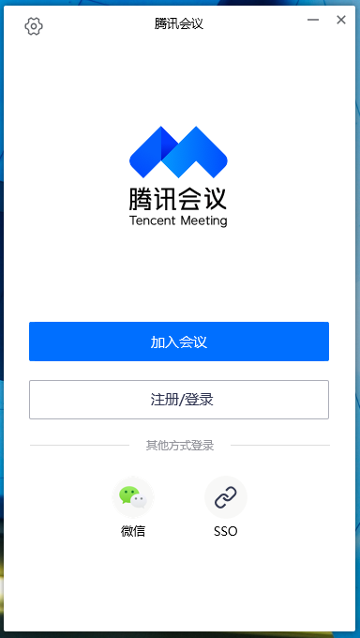

图1 腾讯会议主界面

1）根据面试小组秘书公布的面试信息，“主机位”使用会议号进入相应的会议室，“您的名称”请输入姓名+前，同时选中“自动连接音频”和“入会开启摄像头”。点击左上角头像，选择“设置”页面，选择使用的摄像头和扬声器，调整摄像头位置，使正面上半身画面入镜（距离屏幕约50cm）；

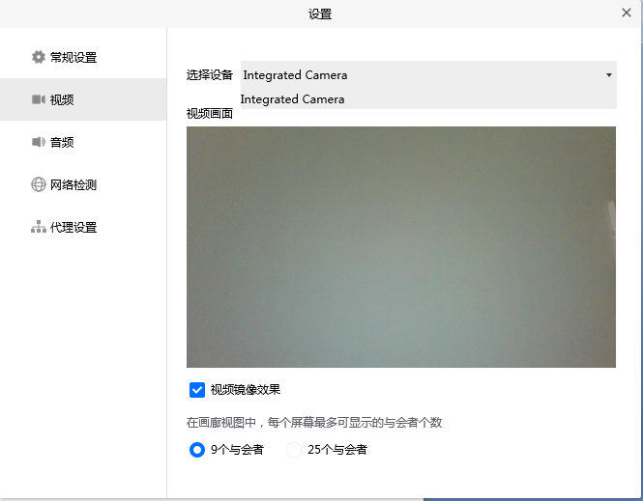

图2 腾讯会议设置界面

2）“辅机位”使用会议号进入正式面试会议室（姓名+后），选中“入会关闭麦克风”、“入会关闭扬声器”、“入会开启摄像头”。把“辅机位”设备放在身体右后方，与身体成45°角，摄像头须对准电脑屏幕、桌面和右侧身体。

图3 示范位置 图4 示范面试截图

3）考生需提前10分钟准备妥当双机位硬件环境，调试好设备后，于面试前1小时进入候考（资格审查）会议室的等候室，等候室界面如图5所示。之后依次等待小组秘书准入进入候考（资格审查）会议室进行面试抽签；退出候考（资格审查）会议室，重新进入候考（资格审查）会议室的等候室；等待小组秘书按照面试次序准入进入候考（资格审查）进行资格审查，并按照小组秘书指令进入面试会议室。为保证面试过程顺利，请提前测试网络状况、视频音频设备，在面试过程中遇到问题请及时向面试小组反馈。

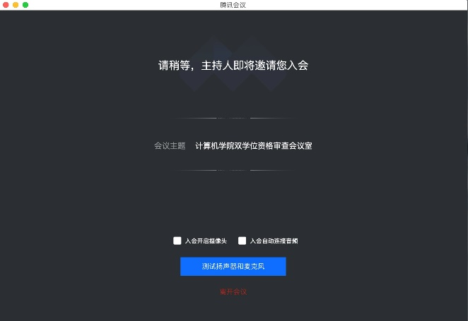

图5 候考（资格审查）会议室等候室示意图

**三、面试具体安排**

第二学士学位招生线上面试定为2020年7月26日14点开始，考生需提前1小时进入指定的候考会议室，分3组先进行身份认证、面试抽签，然后按照小组秘书指令进入面试会议室。分组的候考会议室ID请见后附清单：

|  |  |  |  |  |  |  |
| --- | --- | --- | --- | --- | --- | --- |
| 计算机科学与技术专业第二学士学位招生面试-1组 | | | | | | |
| 候考腾讯会议ID： | | 390 490 941 | |  |  | |
| **序号** | **姓名** | | **证件号码后四位** | | |
| 1 | 冯雨恬 | | 0027 | | |
| 2 | 郭琦 | | 0012 | | |
| 3 | 郭丹 | | 0020 | | |
| 4 | 李婉赫 | | 1221 | | |
| 5 | 王怡萱 | | 0627 | | |
| 6 | 齐菲 | | 9729 | | |
| 7 | 王奎元 | | 0210 | | |
| 8 | 陈海旭 | | 5269 | | |
| 9 | 王亚娴 | | 0724 | | |
| 10 | 薛岩森 | | 0534 | | |
| 11 | 张明萱 | | 0320 | | |
| 12 | 王洵清 | | 2725 | | |
| 13 | 黄修齐 | | 6011 | | |
| 14 | 王思懿 | | 5529 | | |
| 15 | 任艳玲 | | 0029 | | |
| 16 | 霍昱琪 | | 3010 | | |
| 17 | 董林 | | 0610 | | |
| 18 | 刘江昊 | | 0215 | | |
| 19 | 李嘉文 | | 1312 | | |
| 20 | 王星 | | 1630 | | |
| 21 | 胡什塔尔·吐尔逊买买提 | | 0019 | | |

|  |  |  |
| --- | --- | --- |
| 计算机科学与技术专业第二学士学位招生面试-2组 | | |
| 候考腾讯会议ID：631 355 583 | | |
| **序号** | **姓名** | **证件号码后4位** |
| 1 | 胡天石 | 1113 |
| 2 | 张樾 | 0025 |
| 3 | 谌悦章 | 2511 |
| 4 | 曾雨尧 | 0024 |
| 5 | 高天阳 | 2118 |
| 6 | 李翼东 | 0313 |
| 7 | 李侃 | 1025 |
| 8 | 胡洁怡 | 1222 |
| 9 | 陈之阳 | 0612 |
| 10 | 刘嘉祺 | 3028 |
| 11 | 赵雨生 | 0011 |
| 12 | 孙卿皓 | 0611 |
| 13 | 尚元豪 | 8019 |
| 14 | 吴容 | 184X |
| 15 | 许阳 | 0319 |
| 16 | 黄毅婷 | 2520 |
| 17 | 李金旭 | 6016 |
| 18 | 刘天霖 | 1815 |
| 19 | 刘天生 | 091X |
| 20 | 刘隽天 | 3950 |

|  |  |  |
| --- | --- | --- |
| 计算机科学与技术专业第二学士学位招生面试-3组 | | |
| 候考腾讯会议ID：207 755 447 | | |
| **序号** | **姓名** | **证件号码后4位** |
| 1 | 赵屹铭 | 0312 |
| 2 | 张兆星 | 0918 |
| 3 | 金子蘅 | 4212 |
| 4 | 赵梓言 | 2443 |
| 5 | 杨多佳 | 0028 |
| 6 | 兰安迪 | 5834 |
| 7 | 张校语 | 4016 |
| 8 | 吴俊锋 | 4615 |
| 9 | 赵泓翔 | 3312 |
| 10 | 樊思雨 | 0220 |
| 11 | 倪凯文 | 3515 |
| 12 | 郭坤 | 0012 |
| 13 | 高璐 | 4226 |
| 14 | 崔含硕 | 0311 |
| 15 | 王曾泽 | 2410 |
| 16 | 肖卓林 | 4047 |
| 17 | 刘嘉俊 | 0018 |
| 18 | 韩宛伦 | 2427 |
| 19 | 田瑞 | 0233 |
| 20 | 祝修远 | 1019 |

北京邮电大学计算机学院（国家示范性软件学院）

2020年7月19日